Tranzistoare cu efect de câmp

Denumirea provine de la faptul că curentul prin dispozitiv se comandă cu ajutorul unui câmp electric.
Caracteristici:
- Curentul este format numai de purtători de sarcină de un anumit tip (goluri sau electroni) motiv pentru care tranzistoarele se mai numesc şi tranzistoare unipolare.
- Tehnologia acestor tranzistoare este simplă, iar dispozitivul ocupă puţin loc.
- Au o rezistenţă de intrare mult mai mare decât tensiunea bipolară, tipic de ordinul MΩ.
- Prezintă, in general, un zgomot mai redus comparativ cu tranzistoarele bipolare.
- La tranzistoarele mici dispozitivul se comportă ca o rezistenţă comandată şi care spre deosebire de cazul tranzistoarelor bipolare nu are înseriată cu ea o sursă de tensiune.
- Dependenţa de temperatură a parametrilor tranzistorului este mai slabă decât a tranzistorului bipolar.

Clasificare:

cu canal n
J-FET (cu joncţiune) cu canal p cu canal n
TEC
(FET) cu canal iniţial
cu canal p
MOS-FET
(metal-oxid- cu canal n
semiconductor) cu canal indus

cu canal p

Tranzistoare cu efect de câmp cu joncţiune (J-FET)

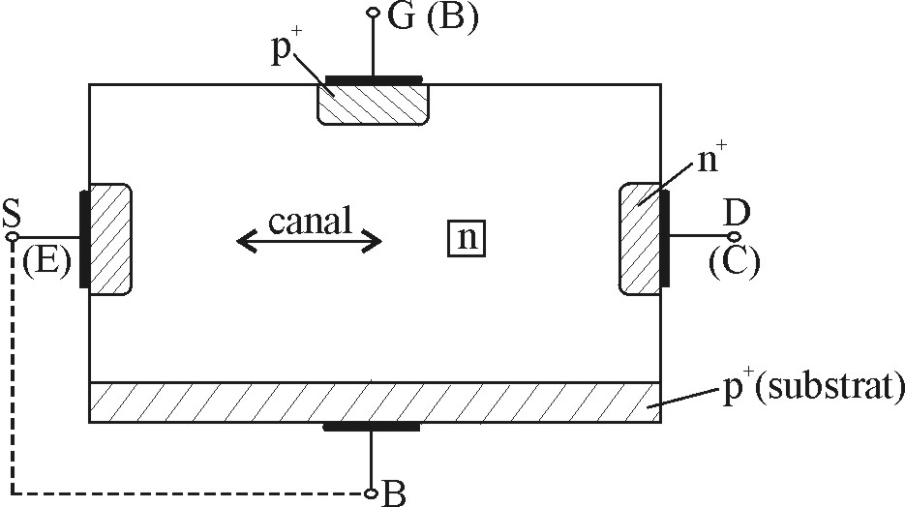
Se va urmări funcţionarea TEC-J considerând cazul unui tranzistor cu canal n.

Obs.
La o funcţionare normală joncţiunea grilă-canal este invers polarizată. În consecinţă, tranzistorul prezintă între grilă şi sursă (intrarea tranzistorului) o rezistenţă de intrare foarte mare.
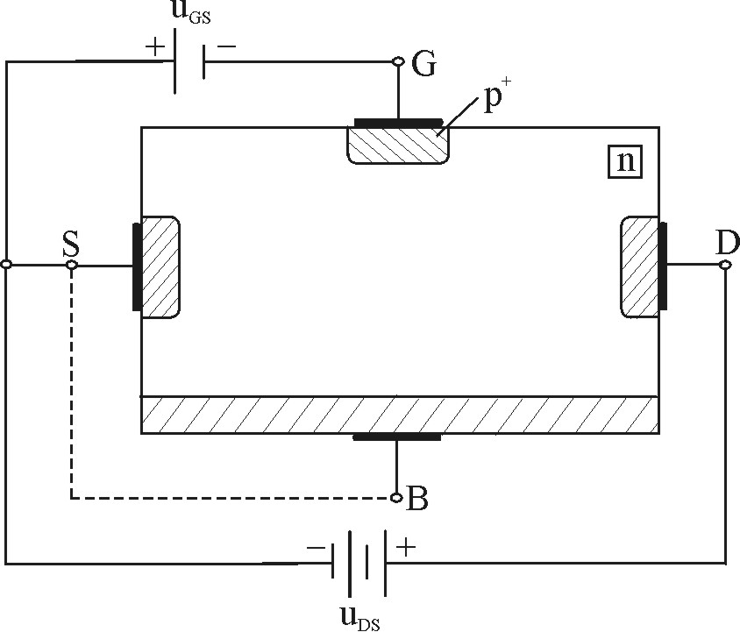
Funcţionarea:
Obs.
Deoarece joncţiunea grilă-canal este invers polarizată rezultă că acest tranzistor nu are caracteristică de intrare. În consecinţă, se va urmări funcţionarea studiind caracteristicile de ieşire şi respectiv caracteristica de transfer a dispozitivului.
$i_{D}=f\left(u_{\text{DS}}\right)|_{u_{\text{GS}=\text{cst}\text{.}}}$
u_{GS}=0
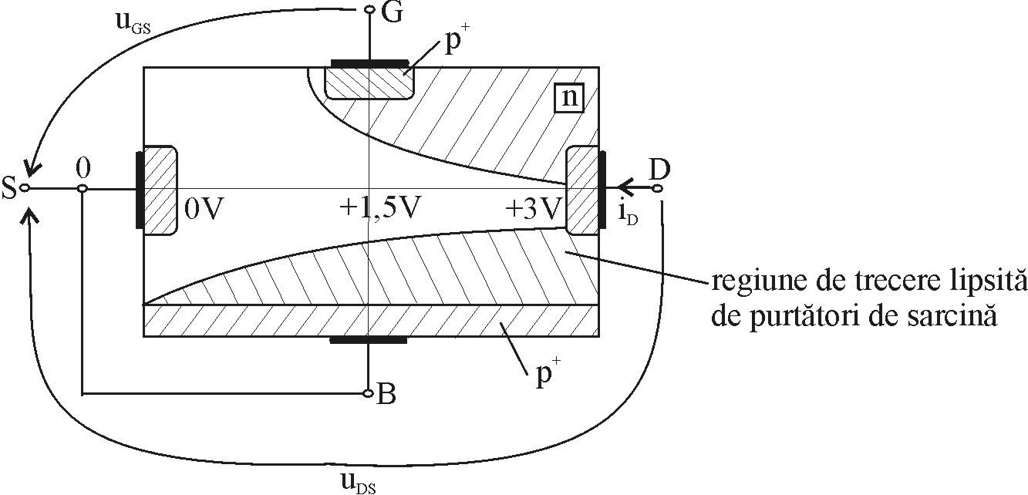
$$\begin{aligned}u_{\text{GS}}=0 \\ u_{\text{DS}}>0 \\ u_{\text{DS}}=3V\end{aligned}$$
$${\left(u_{\text{DS}}\right)}_{\text{strang}}=U_{p_{0}}+u_{\text{GS}}$$
$U_{p_{0}}$- tensiunea D-S prag la care are loc strangularea canalului.

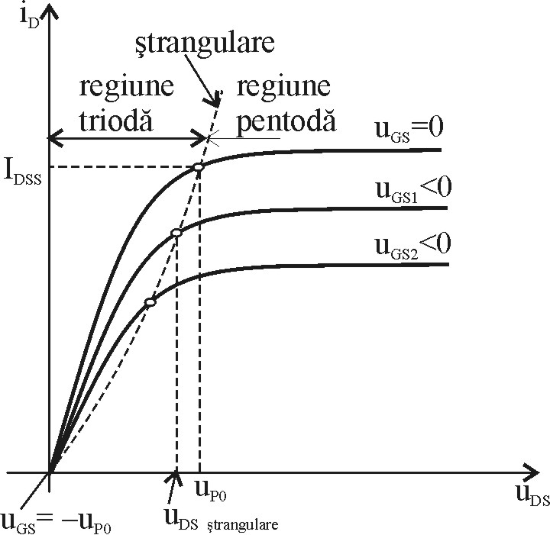
După strangulare curentul circulă prin dispozitiv în mod similar cu circulaţia de curent în joncţiunea colectoare a unui tranzistor bipolar.
U_{GS}<0
Se constată existenţa în planul caracteristicilor de ieşire a trei regiuni: prima regiune este regiunea triodă.
- Regiunea triodă $\begin{aligned}u_{\text{DS}}<U_{p_{0}}+u_{\text{GS}} \\ i_{D}=K\left[2\left(u_{\text{GS}}+U_{p_{0}}\right)u_{\text{DS}}−u_{{\text{DS}}^{2}}\right]\left(2\right)\end{aligned}$
- Regiunea de strangulare $\begin{aligned}u_{\text{DS}}=U_{p_{0}}+u_{\text{GS}} \\ i_{D}=K\left[2\left(u_{\text{GS}}+U_{p_{0}}\right)u_{\text{DS}}−u_{{\text{DS}}^{2}}\right]\left(2\right)\end{aligned}$
- Relaţia finală
$\begin{aligned}i_{D}={\text{KU}}_{{p_{0}}^{2}}{\left(1+\frac{u_{\text{GS}}}{U_{p_{0}}}\right)}^{2}⇒i_{D}=I_{\text{DSS}}{\left(1+\frac{u_{\text{GS}}}{U_{p_{0}}}\right)}^{2}\left(3\right) \\ i_{D}=K{\left(u_{\text{GS}}+u_{\text{GS}}\right)}^{2}={\text{KU}}_{{p_{0}}^{2}}{\left(1+\frac{u_{\text{GS}}}{U_{p_{0}}}\right)}^{2}=I_{\text{DSS}}{\left(1+\frac{u_{\text{GS}}}{U_{p_{0}}}\right)}^{2}\end{aligned}$
- Regiunea pentodă $\begin{aligned}u_{\text{DS}}>U_{p_{0}}+u_{\text{GS}} \\ i_{D}≈I_{\text{DSS}}{\left(1+\frac{u_{\text{GS}}}{U_{p_{0}}}\right)}^{2}\left(5\right)\end{aligned}$

Caracteristica de transfer.
$$i_{D}=f\left(u_{\text{GS}}\right)|_{u_{\text{GS}=\text{cst}\text{.}}}\left(4\right)$$
Această caracteristică prezintă utilitate practică numai pentru regiunea pentodă, regiune în care funcţionează tranzistorul atunci când este utilizat ca amplificator. Deoarece în regiunea pentodă i_{D} nu se modifică practic cu u_{DS}, va exista o singură caracteristică de transfer a tranzistorului. $i_{D}=I_{\text{DSS}}{\left(1+\frac{u_{\text{GS}}}{U_{p_{0}}}\right)}^{2}$
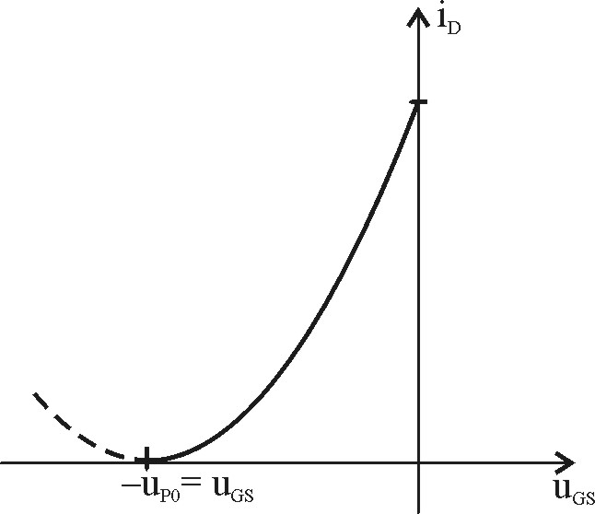

Funcţionarea în regiunea triodă.

$$\begin{aligned}i_{D}=K\left[2\left(u_{\text{GS}}+U_{p_{0}}\right)u_{\text{DS}}−u_{{\text{DS}}^{2}}\right] \\ u_{\text{DS}}\text{<<}U_{p_{0}}⇒u_{{\text{DS}}^{2}} \\ i_{D}≈2K\left(u_{\text{GS}}+U_{p_{0}}\right)u_{\text{DS}} \\ \frac{u_{\text{DS}}}{i_{D}}=r_{\text{DS}}=\frac{1}{2K\left(u_{\text{GS}}+U_{p_{0}}\right)}\left(6\right)\end{aligned}$$

Relaţia (6) arată că TEC-J se comportă în regiunea triodă ca o rezistenţă comandată de u_{GS}. $r_{D}=\frac{u_{\text{DS}}}{i_{D}},\text{tg}α=\frac{i_{D}}{u_{\text{DS}}}=\frac{1}{r_{D}}$ .
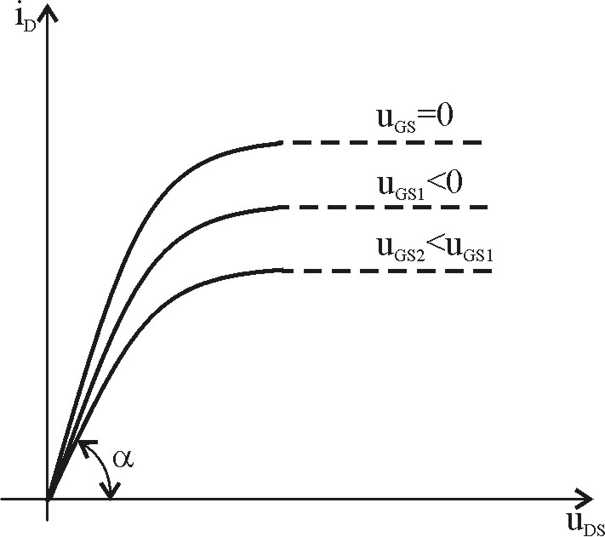

Efectul variaţiilor de temperatură asupra TEC-J

La fel ca în cazul oricărui dispozitiv semiconductor, caracteristicile statice ale lui TEC-J depind şi ele de temperatură. Această dependenţă este însă mai slabă comparativ cu tranzistoarele bipolare şi mai mult decât atât există un punct static de funcţionare pentru care influenţa temperaturii este practic nulă.

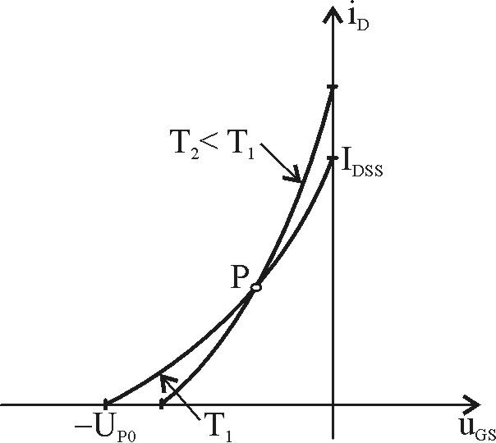

Tranzistoare cu efect de câmp MOS

Principala diferenţă între acest tip de tranzistor şi tranzistoarele cu grilă joncţiune o constituie faptul că de această dată grila tranzistorului este izolată de canal printr-un strat de oxid. Vom prezenta structura unui asemenea tranzistor, considerând cazul unui tranzistor cu canal n.
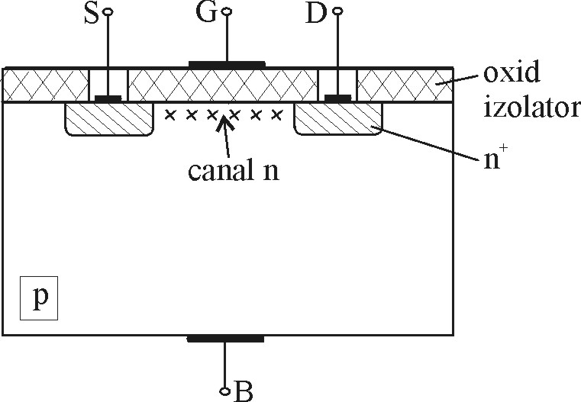

Electrodul bază este legat de sursă.
Tranzistoarele MOS-FET sunt de 2 feluri:
- Cu canal iniţial, caz în care canalul superficial este întotdeauna prezent fiind realizat prin mijloace tehnologice.
- Cu canal indus, situaţie în care canalul apare în condiţiile în care tranzistorul este polarizat corespunzător.

